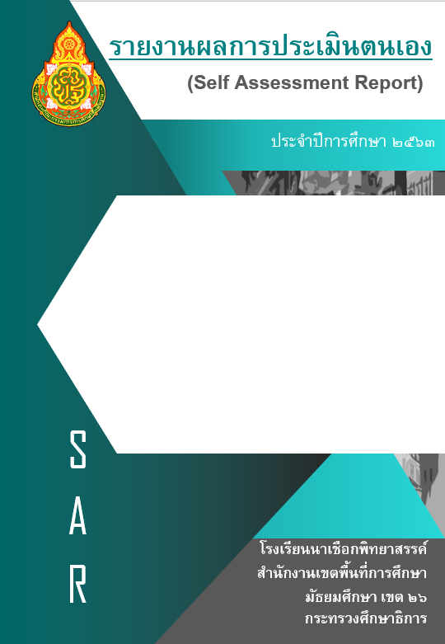

กลุ่มสาระคณิตศาสตร์
มาตรฐานที่ ๓ กระบวนการจัดการเรียนการสอนที่เน้นนักเรียนเป็นสำคัญ
๑. จัดการเรียนรู้ผ่านกระบวนการคิดและปฏิบัติจริงและสามารถนำไปประยุกต์ใช้ในชีวิตประจำวันได้.
๒.ใช้สื่อและเทคโนโลยีสารสนเทศ และแหล่งเรียนรู้ที่เอื้อต่อการเรียนรู้
๓.มีการบริหารจัดการชั้นเรียนเชิงบวก
๔.ตรวจสอบและประเมินผู้เรียนอย่างเป็นระบบและนำผลมาพัฒนาผู้เรียน
๕.มีการแลกเปลี่ยนเรียนรู้และใช้ข้อมูลสะท้อนกลับเพื่อพัฒนาและปรับปรุงการจัดการเรียนรู้
๖.การเสริมสร้างขวัญกำลังใจของครูและนักเรียน

คำนำ

รายงานการประเมินคุณภาพภายใน มาตรฐานที่ 3 ตัวชี้วัด 2.3 ได้จัดทำขึ้นโดยการประเมินจากหลาย ๆ วิธี เช่น จากหลักฐานข้อมูลห้องต่าง ๆ จากการสัมภาษณ์ การสังเกต การสอบถาม ผู้ที่เกี่ยวข้อง สรุปค่าเฉลี่ยคะแนนเป็นร้อยละและสรุปจุดเด่น จุดควรพัฒนา และทิศทางการพัฒนาไว้เป็น แนวทางต่อไป

คณะผู้จัดทำ

........................

สารบัญ

 |  | หน้า
ส่วนที่ ๑ | ข้อมูลพื้นฐาน
ส่วนที่ ๒ | ผลการประเมินตนเอง
ส่วนที่ ๓ | สรุปผล แนวทางการพัฒนา และความต้องการช่วยเหลือ
ส่วนที่ ๔ | ภาคผนวก

ส่วนที่ ๑
ข้อมูลพื้นฐานของสถานศึกษา

- ข้อมูลทั่วไป
โรงเรียนนาเชือกพิทยาสรรค์ ที่อยู่ เลขที่ ๑๐ ถนนนาเชือก-พยัคภูมิพิสัย ตำบลนาเชือก อำเภอนาเชือก จังหวัดมหาสารคาม สังกัดสำนักงานเขตพื้นที่การศึกษามัธยมศึกษา เขต ๒๖ โทรศัพท์ ๐๔๓ – ๗๗๙๒๒๕โทรสาร ๐๔๓ – ๗๗๙๒๒๕ e-mai:nachuakpit@hotmail.com ,website:http://www.nachuakpit.ac.th เปิดสอนระดับชั้น มัธยมศึกษาปีที่ ๑ ถึงระดับชั้น มัธยมศึกษาปีที่ ๖ โปรแกรมที่เปิดสอน ห้องเรียน วิทย์-คณิต สสวท. ,ห้องเรียน วิทย์-คณิต คู่ขนาน สสวท. ห้องเรียนวิทย์-คณิต ห้องปกติ ,ห้องเรียนทวิศึกษา ภาษาที่สองที่โรงเรียนเปิดสอน ภาษาจีน
เนื้อที่ทั้งหมดของโรงเรียน มี ๙๔ ไร่ ๒ งาน ๓๑ ตารางวา แบ่งเป็น ๒ แปลง คือ แปลงแรกมีเนื้อที่ ๗๙ ไร่ ๒ งาน ๔๙ ตารางวา ใช้เป็นที่ตั้งของอาคารเรียนและอาคารประกอบต่าง ๆ ส่วนแปลงที่สองมีเนื้อที่ ๑๔ ไร่ ๓ งาน ๘๒ ตารางวา ใช้เป็นที่ตั้งของบ้านพักครู และแปลงเกษตรกรรม
ทำเนียบผู้บริหารโรงเรียน
ที่ | ชื่อ – สกุล | ปีที่ดำรงตำแหน่ง | ตำแหน่ง
๑  ๒  ๓  ๔  ๕  ๖  ๗  ๘  ๙  ๑๐  ๑๑  ๑๒ | นายสุจินต์ จงจิตต์  นายสุจินต์ จงจิตต์  นายสุจินต์ จงจิตต์  นายสุทิน พรหมจอม  นายมีเดช พันธผล  นายบวร สุวรรณธาดา  นายประพันธ์ ภาภิรมย์  นายประยูร เนื่องโนราช  นายสิทธิศาสตร์ รัตนพิบูลย์ศิริ  นางชนิสรา ดวงบุบผา  นายเกษม ไชยรัตน์  นางปราณี รัตนธรรม | พ.ศ. ๒๕๑๕-๒๕๒๐  พ.ศ. ๒๕๒๐-๒๕๒๕  พ.ศ. ๒๕๒๕-๒๕๒๖  พ.ศ. ๒๕๒๖-๒๕๓๐  พ.ศ. ๒๕๓๐-๒๕๓๒  พ.ศ. ๒๕๓๒-๒๕๓๔  พ.ศ. ๒๕๓๔-๒๕๓๗  พ.ศ. ๒๕๓๗-๒๕๔๒  พ.ศ. ๒๕๔๒-๒๕๔๕  พ.ศ. ๒๕๔๕-๒๕๕๓  พ.ศ. ๒๕๕๓-๒๕๕๘  พ.ศ. ๒๕๕๘-ปัจจุบัน | ครูใหญ่  อาจารย์ใหญ่  ผู้อำนวยการโรงเรียน  ผู้อำนวยการโรงเรียน  ผู้อำนวยการโรงเรียน  ผู้อำนวยการโรงเรียน  ผู้อำนวยการโรงเรียน  ผู้อำนวยการโรงเรียน  ผู้อำนวยการโรงเรียน  ผู้อำนวยการโรงเรียน  ผู้อำนวยการโรงเรียน  ผู้อำนวยการโรงเรียน

๒. ตราประจำโรงเรียน
จั่ว หมายถึง สัญลักษณ์ของอีสาน บ่งบอกถึงความเจริญรุ่งเรือง
ทุ่งนา หมายถึง ความอุดมสมบูรณ์
เชือก หมายถึง ความสามัคคี
๓. ปรัชญาของโรงเรียน
วิชชา จรณ สมฺปนฺโน ความรู้ควบคู่คุณธรรม
๔. คติพจน์ของโรงเรียน
สามัคคี มีวินัย ใฝ่ศึกษา
๕. ต้นไม้ประจำโรงเรียน
ต้นราชพฤกษ์
๖. สีประจำโรงเรียน
ม่วง-เหลือง
๗. อักษรย่อของโรงเรียน
น.พ.
๘. แผนที่โรงเรียน
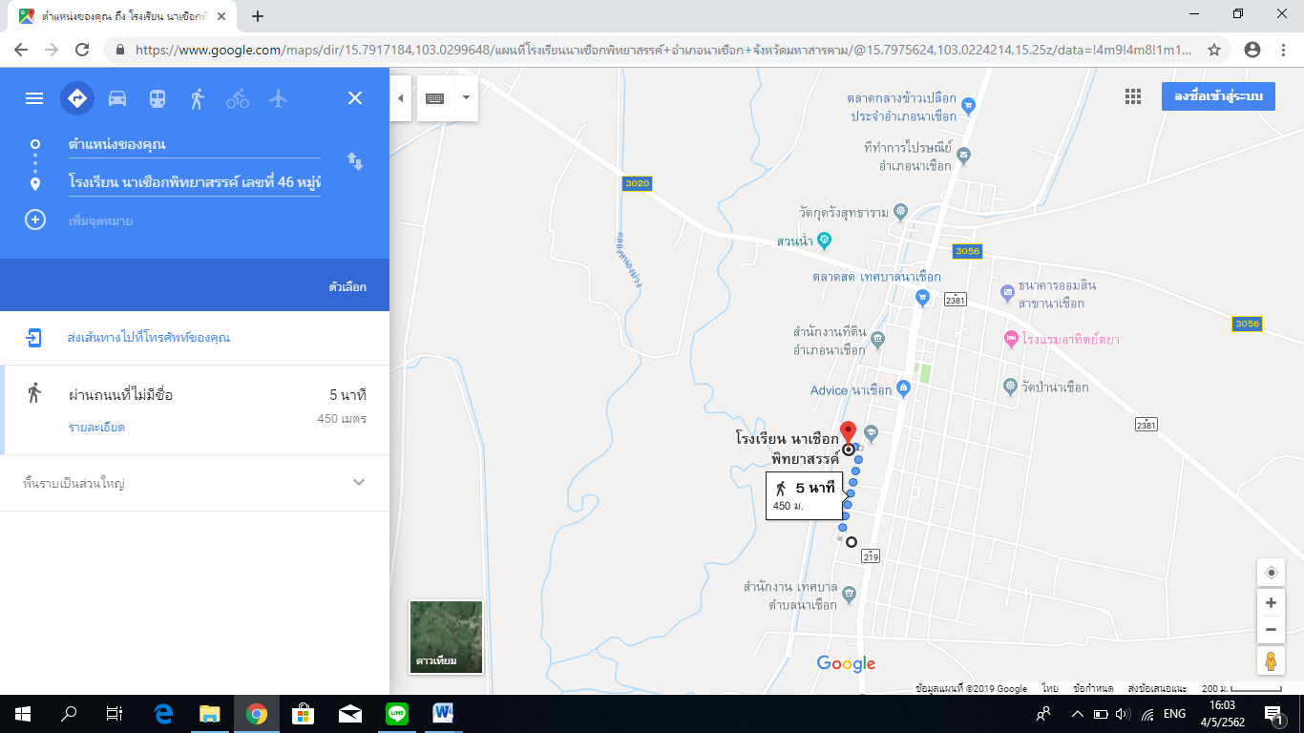

- เป้าหมายการพัฒนาคุณภาพการศึกษาของโรงเรียน
๙.๑ วิสัยทัศน์ (VISION)
โรงเรียนนาเชือกพิทยาสรรค์ พัฒนาคุณภาพตามมาตรฐานการศึกษา สู่มาตรฐานสากล บนพื้นฐานหลักปรัชญาของเศรษฐกิจพอเพียง และหลักการมีส่วนร่วม ภายใน ปี ๒๕๖๓
๙.๒ พันธกิจ (MISSION)
- พัฒนาระบบบริหารจัดการ
๒. พัฒนาคุณภาพผู้เรียน
๓. พัฒนาคุณครูและบุคลากรทางการศึกษา
๔. พัฒนาสื่อเทคโนโลยีและแหล่งเรียนรู้
๕. พัฒนาคุณภาพภาคีเครือข่ายและการมีส่วนร่วม
๙.๓ เป้าประสงค์ (GOALS)
- ผู้เรียนมีผลสัมฤทธิ์ทางวิชาการของผู้เรียนตามหลักสูตรสถานศึกษา มีความสามารถในการอ่าน การ
เขียน การสื่อสาร และการคิดคำนวณการวิเคราะห์ คิดอย่างมีวิจารณญาณ อภิปราย แลกเปลี่ยนความคิดเห็น และแก้ปัญหา
๓. ผู้มีความสามารถในการสร้างนวัตกรรม ใช้เทคโนโลยีสารสนเทศ และเจตคติที่ดีต่องานอาชีพ
๔. ผู้เรียนมีความภูมิใจในท้องถิ่นและความเป็นไทย ยอมรับที่จะอยู่ร่วมกันบนความแตกต่างและ
หลากหลาย และมีสุขภาวะทางร่างกายและลักษณะจิตสังคม
- สถานศึกษามีระบบการบริหารแบบมีส่วนร่วมโดยภาคีเครื่อข่าย มีเป้าหมายวิสัยทัศน์และพันธกิจทสถานศึกษากำหนดชัดเจน
๖. สถานศึกษามีระบบบริหารจัดการคุณภาพของสถานศึกษา ดำเนินงานพัฒนาวิชาการที่เน้นคุณภาพผู้เรียนรอบด้านตามหลักสูตรสถานศึกษา และทุกกลุ่มเป้าหมาย
๗. สถานศึกษาส่งเสริมและพัฒนาครูและบุคลากรให้มีความเชี่ยวชาญทางวิชาชีพ
๘. ครูมีกระบวนการจัดการเรียนการสอนที่เน้นผู้เรียนเป็นสำคัญ มีการบริหารจัดการชั้นเรียนเชิงบวก
ตรวจสอบและประเมินผู้เรียนอย่างเป็นระบบ และนำผลมาพัฒนาผู้เรียน ผ่านกระบวนการคิดและ
ปฏิบัติจริง
๙. ครู ใช้สื่อ เทคโนโลยีสารสนเทศ และแหล่งเรียนรู้ที่เอื้อต่อการเรียนรู้
๑๐.ครูมีการแลกเปลี่ยนเรียนรู้และให้ข้อมูลสะท้อนกลับเพื่อพัฒนาและปรับปรุงการจัดการเรียนรู้
๙.๔ กลยุทธ์โรงเรียน
๑. จัดระบบบริหารจัดการโรงเรียนร่วมกับภาคีเครือข่ายให้เกิดความคล่องตัว ด้านบุคลากร ด้านงบประมาณให้มีประสิทธิภาพมุ่งเน้นผลสำเร็จของงาน
๒. พัฒนาคุณภาพผู้เรียนตามมาตรฐานการศึกษาขั้นพื้นฐานกำหนด
๓. ส่งเสริม สนับสนุนให้ครูและบุคลากรทางการศึกษาสามารถจัดการเรียนรู้ได้อย่างมีคุณภาพ
๔. สนับสนุนให้ครูใช้สื่อเทคโนโลยีและแหล่งเรียนรู้ในการจัดกิจกรรมการเรียนการสอน
๕. ส่งเสริม สนับสนุนภาคีเครือข่ายให้มีส่วนร่วมในการพัฒนาคุณภาพการศึกษา
๙.๕ อัตลักษณ์ของสถานศึกษา
มีวินัย ใฝ่เรียนรู้
๙.๖ เอกลักษณ์ของสถานศึกษา
กิจกรรมเด่น เน้นวิชาการ
๙.๗ คุณลักษณะอันพึงประสงค์ของสถานศึกษา
๑. รักชาติ ศาสน์ กษัตริย์
๒. ซื่อสัตย์สุจริต
๓. มีวินัย
๔. ใฝ่เรียนรู้
๕. อยู่อย่างพอเพียง
๖. มุ่งมั่นในการทางาน
๗. รักความเป็นไทย
๘. มีจิตสาธารณะ
๙. กตัญญู

ผลการประเมินตนเองของสถานศึกษา

จากผลการประเมินตนเองของสถานศึกษาในการพัฒนาคุณภาพและมาตรฐานการศึกษาของโรงเรียนนาเชือกพิทยาสรรค์ ให้มีคุณภาพและมาตรฐานตามกำหนดค่าเป้าหมายการพัฒนาคุณภาพตามมาตรฐานการศึกษาของสถานศึกษา ระดับการศึกษาขั้นพื้นฐาน สรุปได้ดังนี้
มาตรฐาน/ตัวบ่งชี้ | เกณฑ์ที่คาดหวัง
มาตรฐานที่ ๓ กระบวนการจัดการเรียนการสอนที่เน้นนักเรียนเป็นสำคัญ | ร้อยละ ๘๐
- จัดการเรียนรู้ผ่านกระบวนการคิดและปฏิบัติจริงและสามารถนำไปประยุกต์ใช้ในชีวิตประจำวันได้ | ร้อยละ ๘๐
- ใช้สื่อและเทคโนโลยีสารสนเทศ และแหล่งเรียนรู้ที่เอื้อต่อการเรียนรู้ | ร้อยละ ๘๐
- มีการบริหารจัดการชั้นเรียนเชิงบวก | ร้อยละ ๘๐
- ตรวจสอบและประเมินผู้เรียนอย่างเป็นระบบและนำผลมาพัฒนาผู้เรียน | ร้อยละ ๘๐
- มีการแลกเปลี่ยนเรียนรู้และใช้ข้อมูลสะท้อนกลับเพื่อพัฒนาและปรับปรุงการจัดการเรียนรู้ | ร้อยละ ๘๐
- การเสริมสร้างขวัญกำลังใจของครูและนักเรียน | ร้อยละ ๘๐

โครงการ/กิจกรรมที่สอดคล้อง
ประจำปีการศึกษา 2564
โครงการ/กิจกรรม | วัตถุประสงค์ | เป้าหมาย  (เชิงปริมาณและคุณภาพ)  ของโครงการ/กิจกรรม | สนอง  มาตรฐานการศึกษาของสถานศึกษา  (มฐ.ที่ /ตัวบ่งชี้)
โครงการพัฒนาสารสนเทศการจัดการเรียนการสอน | 1) เพื่อปรับปรุงพัฒนางานจัดการเรียนการสอนให้มีประสิทธิภาพยิ่งขึ้น  2) มีวัสดุ-อุปกรณ์ในการจัดการเรียนการสอนอย่างเพียงพอ  3) พัฒนาระบบให้มีประสิทธิภาพ | เป้าหมายเชิงปริมาณ  1) มีวัสดุ-อุปกรณ์ในการจัดการเรียนการสอนเพียงพอสำหรับครูและนักเรียน  เป้าหมายเชิงคุณภาพ  1) มีวัสดุ และอุปกรณ์ในการจัดและพัฒนาระบบการจัดการเรียนการสอน | มาตรฐานที่ 3  ตัวบ่งชี้ 1-6
โครงการพัฒนาวิชาชีพแบบชุมชนแห่งการเรียนรู้ทางวิชาชีพ  (Professional Learning Community :PLC) เพื่อพัฒนาการเรียนรู้ของผู้เรียน | 1) เพื่อส่งเสริม สนับสนุน ให้ครูเข้าร่วมกิจกรรมชุมชนแห่งการเรียนรู้ทางวิชาชีพ  2) เพื่อให้ครูเกิดการร่วมมือและแลกเปลี่ยนเรียนรู้  3) เพื่อให้เกิดการพัฒนาวิชาชีพครูด้วยการพัฒนาผู้เรียน โดยใช้กระบวนการ PLC | เป้าหมายเชิงปริมาณ  1) ครูโรงเรียนนาเชือกพิทยาสรรค์ทุกกลุ่มสาระการเรียนรู้เข้าร่วมโครงการ ร้อยละ 80  เป้าหมายเชิงคุณภาพ  1) ครูมีความรู้เรื่องกระบวนการ PLC (Professional Learning Community) ชุมชนการเรียนรู้ | มาตรฐานที่ 3  ตัวบ่งชี้ 1-6
โครงการพัฒนาทักษะกระบวนการคิดวิเคราะห์ | 1) เพื่อส่งเสริมพัฒนาให้ผู้เรียนมีความสามารถในการคิดอย่างเป็นระบบ คิดสร้างสรรค์ ตัดสินใจแก้ปัญหาได้อย่างสมเหตุสมผล | เชิงปริมาณ  1) นักเรียนชั้นมัธยมศึกษาปีที่ 1 ถึง มัธยมศึกษาปีที่ 6 ได้รับการพัฒนาทักษะการอ่าน คิดวิเคราะห์ และเขียน ร้อยละ 100
โครงการ/กิจกรรม | วัตถุประสงค์ | เป้าหมาย  (เชิงปริมาณและคุณภาพ)  ของโครงการ/กิจกรรม | สนอง  มาตรฐานการศึกษาของสถานศึกษา  (มฐ.ที่ /ตัวบ่งชี้)
 | 2) เพื่อให้ผู้เรียนมีทักษะความสามารถในการนำเสนอวิธีคิด วิธีแก้ปัญหาด้วยภาษาหรือวิธีการของตนเอง  3) เพื่อให้ผู้เรียนสามารถมีความคิดริเริ่ม และสร้างสรรค์ผลงานด้วยความภูมิใจ | 2) นักเรียนชั้นมัธยมศึกษาปีที่ 1 ถึง มัธยมศึกษาปีที่ 6 มีผลการประเมินการพัฒนาการอ่านคิดวิเคราะห์ และเขียน อยู่ในระดับเฉลี่ยร้อยละ 80 ขึ้นไป  เชิงคุณภาพ  1) ผู้เรียนมีความสามารถในการคิดอย่างเป็นระบบ คิดสร้างสรรค์ ตัดสินใจแก้ปัญหาอย่างมีสติ สมเหตุสมผล  2) ผู้เรียนมีทักษะในการคิดวิเคราะห์ คิดสังเคราะห์ มีความคิดริเริ่มสร้างสรรค์ และคิดแก้ปัญหาได้อย่างมีสติมีทักษะในการทำงาน สามารถทำงานร่วมกับผู้อื่นได้อย่างมีความสุข | มาตรฐานที่ 3  ตัวบ่งชี้ 1-6
โครงการพัฒนางานนิเทศภายในสถานศึกษาและการติดตามนิเทศการจัดการศึกษาของโรงเรียน | 1)เพื่อพัฒนาระบบการนิเทศภายในสถานศึกษา  2)เพื่อส่งเสริมให้ครูและบุคลากรพัฒนาตนเองสู่ความเป็นครูมืออาชีพ | เป้าหมายเชิงปริมาณ  1)ครูโรงเรียนนาเชือกพิทยาสรรค์ จำนวน 100 คน  เป้าหมายเชิงคุณภาพ  1)ครูและบุคลากรได้รับการนิเทศแบบกัลยาณมิตรอย่างมีประสิทธิภาพ | มาตรฐานที่ 3  ตัวบ่งชี้ 1-6

 | วัตถุประสงค์ | เป้าหมาย  (เชิงปริมาณและคุณภาพ)  ของโครงการ/กิจกรรม | สนอง  มาตรฐานการศึกษาของสถานศึกษา  (มฐ.ที่ /ตัวบ่งชี้)
 | 3) เพื่อรับการติดตาม นิเทศการจัดการศึกษาของโรงเรียนเพื่อการพัฒนาการจัดการศึกษาอย่างมีคุณภาพ  4)เพื่อให้โรงเรียนได้ทราบผลการพัฒนาคุณภาพการจัดการศึกษา การนิเทศภายในสถานศึกษา นำมาปรับปรุงแก้ไขข้อเสนอแนะ และได้แนวทางการพัฒนาคุณภาพต่อไป | 2)จัดกิจกรรม PLC ได้อย่างเต็มศักยภาพ  3)โรงเรียนได้รับแนวทางการจัดการศึกษา การนิเทศภายในสถานศึกษาอย่างมีคุณภาพ | มาตรฐานที่ 3  ตัวบ่งชี้ 1-6

ผลการพัฒนาคุณภาพการศึกษาในภาคเรียนที่ ๑/๒๕๖๔
การดำเนินงานตามแผนพัฒนาคุณภาพสถานศึกษาในภาคเรียนที่ ๑/๒๕๖๔ โรงเรียน
มีการดำเนินงานตามแผนพัฒนาคุณภาพสถานศึกษา เพื่อให้บรรลุความสำเร็จตามมาตรฐาน ดังนี้
มาตรฐานที่ ๓ กระบวนการจัดการเรียนการสอนที่เน้นนักเรียนเป็นสำคัญ
๑.จัดการเรียนรู้ผ่านกระบวนการคิดและปฏิบัติจริงและสามารถนำไปประยุกต์ใช้ในชีวิตประจำวันได้
๒.ใช้สื่อและเทคโนโลยีสารสนเทศ และแหล่งเรียนรู้ที่เอื้อต่อการเรียนรู้
๓.มีการบริหารจัดการชั้นเรียนเชิงบวก
๔.ตรวจสอบและประเมินผู้เรียนอย่างเป็นระบบและนำผลมาพัฒนาผู้เรียน
๕.มีการแลกเปลี่ยนเรียนรู้และใช้ข้อมูลสะท้อนกลับเพื่อพัฒนาและปรับปรุงการจัดการเรียนรู้
๖. การเสริมสร้างขวัญกำลังใจของครูและนักเรียน

มาตรฐาน / ประเด็นการพิจารณา | ผลการประเมินมาตรฐาน/  ประเด็นการพิจารณา
มาตรฐาน / ประเด็นการพิจารณา | ร้อยละ | ระดับ | คุณภาพ
- ๑.จัดการเรียนรู้ผ่านกระบวนการคิดและปฏิบัติจริงและสามารถนำไปประยุกต์ใช้ในชีวิตประจำวันได้ | 85 | 4 | ดีเลิศ
๒.ใช้สื่อและเทคโนโลยีสารสนเทศ และแหล่งเรียนรู้ที่เอื้อต่อการเรียนรู้ | 75 | 4 | ดีเลิศ
๓.การบริหารจัดการชั้นเรียนเชิงบวก | 90 | 5 | ยอดเยี่ยม
๔.ตรวจสอบและประเมินผู้เรียนอย่างเป็นระบบและนำผลมาพัฒนาผู้เรียน | 80 | 4 | ดีเลิศ
๕.มีการแลกเปลี่ยนเรียนรู้และใช้ข้อมูลสะท้อนกลับเพื่อพัฒนาและปรับปรุงการจัดการเรียนรู้ | 80 | 4 | ดีเลิศ
๖.การเสริมสร้างขวัญกำลังใจของครูและนักเรียน | 90 | 5 | ยอดเยี่ยม
เฉลี่ย | 83.33 | 4.33 | ดีเลิศ
สรุประดับคุณภาพมาตรฐาน | 83 | 4 | ดีเลิศ

สรุปผลการประเมินตนเองในภาพรวมของสถานศึกษา
ผลการประเมินตนเองของสถานศึกษาอยู่ใน ระดับ ดีเลิศ…………………………………
- การเก็บรวบรวมข้อมูล
ตัวบ่งชี้ | วิธีการประเมิน | วิเคราะห์ข้อมูล
- จัดการเรียนรู้ผ่านกระบวนการคิดและปฏิบัติจริงและสามารถนำไปประยุกต์ใช้ในชีวิตประจำวันได้ | สังเกต สอบถาม สัมภาษณ์  ทดสอบ | ร้อยละ อัตราส่วน ความถี่ ค่าเฉลี่ย มัธยฐาน ฐานนิยม
- ใช้สื่อและเทคโนโลยีสารสนเทศ และแหล่งเรียนรู้ที่เอื้อต่อการเรียนรู้ | สังเกต สอบถาม สัมภาษณ์  ทดสอบ | ร้อยละ อัตราส่วน ความถี่ ค่าเฉลี่ย มัธยฐาน ฐานนิยม
- มีการบริหารจัดการชั้นเรียนเชิงบวก | สังเกต สอบถาม สัมภาษณ์  ทดสอบ | ร้อยละ อัตราส่วน ความถี่ ค่าเฉลี่ย มัธยฐาน ฐานนิยม
- ตรวจสอบและประเมินผู้เรียนอย่างเป็นระบบและนำผลมาพัฒนาผู้เรียน | สังเกต สอบถาม สัมภาษณ์  ทดสอบ | ร้อยละ อัตราส่วน  ความถี่ ค่าเฉลี่ย  มัธยฐาน ฐานนิยม
- มีการแลกเปลี่ยนเรียนรู้และใช้ข้อมูลสะท้อนกลับเพื่อพัฒนาและปรับปรุงการจัดการเรียนรู้ | สังเกต สอบถาม สัมภาษณ์  ทดสอบ | ร้อยละ อัตราส่วน ความถี่ ค่าเฉลี่ย มัธยฐาน ฐานนิยม
- การเสริมสร้างขวัญกำลังใจของครูและนักเรียนให้บรรลุตามเป้าหมายที่กำหนด | สังเกต สอบถาม สัมภาษณ์  ทดสอบ | ร้อยละ อัตราส่วน  ความถี่ ค่าเฉลี่ย  มัธยฐาน ฐานนิยม
๒. กระบวนการพัฒนา

ตัวบ่งชี้ | กระบวนการพัฒนา
๑.จัดการเรียนรู้ผ่านกระบวนการคิดและปฏิบัติจริงและสามารถนำไปประยุกต์ใช้ในชีวิตประจำวันได้ | นักเรียนไม่สามารถมาโรงเรียนได้ตามปกติเนื่องเกิดการระบาดของไวรัสโคโรนา COVID19 ได้แก้ปัญหาที่เกิดขึ้นโดยจัดการเรียนการสอนด้วยระบบออนไลน์ จัดการเรียนการสอนออนไซส์ (0nsite) แบบเว้นระยะห่างทางสังคม ทางไลน์ได้หรือห้องเรียน classroom สื่อการสอน https://nachuakpit.ac.th/ เรื่อง หนังสืออิเล็กทรอนิกส์ (e-Book)  ครูจัดการเรียนรู้ให้เป็นไปตามศักยภาพของนักเรียนและจัดทำแผนการจัดการเรียนรู้ที่มุ่งพัฒนาคุณภาพนักเรียนและสมรรถนะนักเรียนตามทักษะในศตวรรษที่ 21 สอดคล้องกับตัวชี้วัดหลักสูตร กลุ่มสาระการเรียนรู้คณิตศาสตร์ (ฉบับปรับปรุง พ.ศ. ๒๕๖๐) ตามหลักสูตรแกนกลางการศึกษาขั้นพื้นฐาน พุทธศักราช ๒๕๕๑ และหลักสูตรมาตรฐานสากล โดยโรงเรียนมีการบริหารจัดการการเรียนการสอนและงานสนับสนุนการเรียนรู้ด้วยโดยใช้กระบวนการ PDCA ในการทำงาน โดยโรงเรียนมีการประชุมครูเพื่อจัดทำแผนการจัดการเรียนรู้ในรายวิชาที่ได้รับมอบหมายและนำหลักสูตรแกนกลางมาวิเคราะห์และจัดทำคำอธิบายรายวิชา โครงสร้างรายวิชา หน่วยการเรียนรู้ แผนการจัดการเรียนรู้ จากนั้นครูจัดทำแผนการจัดการเรียนรู้และนำสอนตามรูปแบบและกระบวนตามที่แผนการจัดการเรียนรู้ในห้องเรียนออนไลน์ โรงเรียนมีการติดตามผลโดยใช้กระบวนการนิเทศการศึกษาของครูในกลุ่มสาระการเรียนรู้ และรายงานผลการนิเทศการศึกษาภายในกลุ่มสาระการเรียนรู้ หลังจากครูจัดการเรียนการสอนตามแผนการจัดการเรียนรู้ ครูจะบันทึกผลลงในบันทึกหลังสอน และนำผลที่ได้มาพูดคุยกับครูผู้สอนในระดับชั้นเดียวกันหรือในรายวิชาเดียวกันและเข้าสู่กระบวนการ PLC เพื่อแก้ไขปัญหา นำไปสู่การปรับปรุงและพัฒนาเพื่อเป็นข้อมูลในการทำวิจัยในชั้นเรียนของครูผู้สอนและในการประเมินหลังจากจบหน่วยการเรียนรู้ครูมีการวัดและประเมินผลด้วยความยุติธรรมและหลากหลายตามสภาพจริงของนักเรียน
๒.ใช้สื่อและเทคโนโลยีสารสนเทศ และแหล่งเรียนรู้ที่เอื้อต่อการเรียนรู้ | เนื่องจากปัญหาที่เกิดขึ้นโดยจัดการเรียนการสอนด้วยระบบออนไลน์ จัดการเรียนการสอนออนไซส์ (0nsite) แบบเว้นระยะห่างทางสังคม ทางไลน์ได้หรือห้องเรียน classroom สื่อการสอน https://nachuakpit.ac.th/ เรื่อง หนังสืออิเล็กทรอนิกส์ (e-Book) ได้ให้นักเรียนเข้าเรียนโดยผ่านสมาทร์โฟน สนับสนุนให้ครูผู้สอนใช้สื่อ เทคโนโลยีส ารสนเทศในการจัดการเรียนรู้ด้วยระบบเทคโนโลยีสารสนเทศ (DLIT) และ e-learning ในการจัดการเรียนรู้ เช่นผลิตสื่อการเรียนรู้แบบออนไลน์ พัฒนาเว็บไซต์ DLIT เพื่อเป็นทางเลือกให้ครูในการจัดการเรียนรู้โดยสามารถนำไปใช้เป็นช่องทางให้ครูมอบหมาย ติดตาม ภาระงาน การบ้าน เป็นช่องทางในการสื่อสารระหว่างครูและนักเรียนในประเด็นต่าง ๆ ซึ่งเป็นการสร้างสังคมแห่งการเรียนรู้โดยใช้เทคโนโลยีเป็นสื่อมีการวางแผนกำหนดวัตถุประสงค์และระดับผู้เรียนชัดเจนการออกแบบเป็นระบบนำเสนอถูกต้องตามลำดับขั้นของประเภทสื่อนั้น ๆ มีกิจกรรมการฝึกปฏิบัติหรือแบบฝึกหัดและการประเมินที่ครอบคลุมจุดประสงค์ผ่านการทดลองใช้ ปรับปรุง พัฒนามีการประเมินและมีเอกสารรายงานผลการนำไปใช้ที่ถูกต้องตามหลักวิชาการโดยโรงเรียนมีการใช้สื่อ เทคโนโลยีสารสนเทศ และแหล่งเรียนรู้ รวมทั้งภูมิปัญญ าท้องถิ่นมาใช้ในการจัดการเรียนรู้ สร้างโอกาสให้ผู้เรียนได้แสวงหาความรู้ด้วยตนเองจากสื่อที่หลากหลาย นอกจากนี้โรงเรียนยังได้ส่งเสริมให้ครูพัฒนาสื่อนวัตกรรมในการจัดการเรียนการสอน
๓.มีการบริหารจัดการชั้นเรียนเชิงบวก | โดยการให้ครูเรียนรู้กระบวนการจัดการเรื่องการสอน โดยเน้นนักเรียนเป็นสำคัญ เพื่อตอบสนองสมรรถนะของนักเรียน 5 สมรรถนะ คือ ทักษะการวิเคราะห์ ทักษะการใช้เทคโนโลยี ทักษะการสื่อสาร ทักษะในการแก้ปัญหา และทักษะการใช้ชีวิตประจำวัน ทั้งนี้เน้นการจัดกระบวนการกลุ่ม กระบวนการ Active Learning นักเรียนมีส่วนร่วมคิด ร่วมทำ มีส่วนร่วมในการสร้างข้อตกลงกับครูและเพื่อนร่วมชั้นเรียน อีกทั้งยังร่วมกับครูในการจัดมุมประสบการณ์การเรียนรู้ โดยมีครูเป็นที่ปรึกษา ดูแลอย่างใกล้ชิด และให้นักเรียนมีส่วนร่วมในการจัดกิจกรรมส่งเสริมคุณธรรม จริยธรรม เพื่อปลูกฝังทักษะการอยู่ร่วมกันในสังคมอย่างมีความสุข
๔.ตรวจสอบและประเมินผู้เรียนอย่างเป็นระบบและนำผลมาพัฒนาผู้เรียน | โรงเรียนฤทธิยะวรรณาลัยมีกระบวนการตรวจสอบและประเมินผู้เรียนอย่างเป็นระบบ โดยครูมี  การศึกษาและวางแผนการวัดผลประเมินผล ที่มุ่งเน้นผู้เรียนเป็นส าคัญ ครูรู้จักผู้เรียนด้านพฤติกรรมเป็น  รายบุคคลโดยผ่านกิจกรรมการเยี่ยมบ้าน กิจกรรมตามแบบประเมินSDQ ทำให้ทราบข้อเด่น ข้อด้อยของผู้เรียน และใช้วิธีการวัดและประเมินผลอย่างหลากหลายเพื่อรู้จักผู้เรียนด้านการเรียน โดยมีการวิเคราะห์และประเมินผู้เรียนเป็นรายบุคคลท าให้ทราบความแตกต่าง และข้อจ ากัดของผู้เรียนเป็นรายบุคคล ครูได้จัดทำโครงสร้างรายวิชาและแผนจัดการเรียนรู้ ที่เน้นผู้เรียนเป็นสำคัญ และนำผลการประเมินมาจัดทำวิจัยใน  ชั้นเรียนเพื่อพัฒนาการเรียนการสอน และแก้ปัญหาผู้เรียน ทำให้ผู้เรียนเกิดการเรียนรู้ และเข้าใจ เนื้อหาทักษะกระบวนการ และเกิดเจตคติที่ดีต่อการเรียนรู้ ซึ่งจะส่งผลให้ผู้เรียนมีผลสัมฤทธิ์ทางการเรียนที่สูงขึ้นและประสบผลสำเร็จในการศึกษาต่อในอนาคต มีการตรวจสอบและประเมินผู้เรียนอย่างเป็นระบบ มีขั้นตอน  โดยใช้เครื่องมือและวิธีการวัดและประเมินผลที่เหมาะสม กับเป้าหมายในการจัดการเรียนรู้ดังนี้  1. ขั้นตอนการวัดและประเมินผลผู้เรียน  1.1 ศึกษา วิเคราะห์มาตรฐานและตัวชี้วัดของหลักสูตร  1.2 จัดทำโครงสร้างรายวิชาและการวัดผลประเมินผล  1.3 อบรมพัฒนาบุคลากรให้มีความรู้ความเข้าใจในกระบวนการจัดการเรียนการสอน  การวัดผล ประเมินผล  1.4 ชี้แจงรายละเอียดของการวัดและประเมินผลให้ผู้เรียนเข้าใจถึงวัตถุป ระสงค์วิธีการ เครื่องมือ ภาระงาน เกณฑ์ คะแนน ตามแผนการประเมินที่กำหนดไว้  1.5 วัดและประเมินวิเคราะห์ผู้เรียน  1.6 วัดและประเมินความก้าวหน้าระหว่างเรียน  1.7 วัดและประเมินความสำเร็จหลังเรียนเมื่อจบหน่วยหรือปลายภาคเรียน  2. ให้ข้อมูลย้อนกลับแก่ผู้เรียนและนำผลมาพัฒนาผู้เรียน  2.1 ผู้เรียนได้รับการแจ้งผลการเรียน 40 คะแนน  2.2 ผู้เรียนพัฒนาปรับปรุงผลการเรียน  2.3 ผู้เรียนสามารถตรวจสอบผลการปรับปรุงผลการเรียนได้
๕. มีการแลกเปลี่ยนเรียนรู้และใช้ข้อมูลสะท้อนกลับเพื่อพัฒนาและปรับปรุงการจัดการเรียนรู้ | จัดกระบวนการเรียนการสอนที่เน้นผู้เรียนเป็นสำ คัญ และจัดการเรียนการสอนเน้นการปฏิบัติ (Active learning) โดยการด าเนินงาน / กิจกรรมอย่างหลากหลายได้แก่ งานหลักสูตรมีการประชุมปฏิบัติการ ปรับปรุงหลักสูตรสถานศึกษา ตามมาตรฐานการเรียนรู้และ  ตัวชี้วัดฯ ส่งเสริมผู้เรียนผ่านกระบวนการคิดและได้ลงมือปฏิบัติจริงทั้งภายในและภายนอกห้องเรียน ครูมีแผนการจัดการเรียนรู้ที่สามารถน าไปใช้จัดกิจกรรมได้จริง ครูสามารถผลิตและใช้สื่อ นวัตกรรม แหล่งเรียนรู้ร่วมกับการใช้เทคโนโลยีเข้ามามีส่วนร่วมในการจัดกิจกรรมให้กับผู้เรียน ครูร่วมแลกเปลี่ยนเรียนรู้และน า  ข้อมูลมาร่วมพัฒนาปรับปรุงการจัดการเรียนรู้และสอนตามแผนการเรียนรู้ สัดส่วนคะแนนแต่ละหน่วยกำหนดคุณลักษณะอันพึงประสงค์ที่สอดคล้องกับหน่วยการเรียนรู้ สนับสนุน ได้ลงมือปฏิบัติจริงจนสรุปความรู้ได้ด้วยตนเอง จัดการเรียนการสอนที่เน้นทักษะการคิด ครูมีการแลกเปลี่ยนเรียนรู้ สรุปประเด็นและให้ข้อมูลสะท้อนกลับ พร้อมทั้งแนวทาง  การพัฒนาเพื่อพัฒนาและปรับปรุงการจัดการเรียนรู้โดยจัดกิจกรรม PLC ร่วมกับครูในกลุ่มสาระการเรียนรู้และครูในโรงเรียน แล้วส่งเสริมให้ครูนำผลจากการแลกเปลี่ยนเรียนรู้มาสู่การทำวิจัยในชั้นเรียน ครูทุกคนได้รับการนิเทศการสอนจากครูในกลุ่มสาระการเรียนรู้ของตนและมีการนิเทศสัญจรจาก
๖.การเสริมสร้างขวัญกำลังใจของครูและนักเรียนให้บรรลุตามเป้าหมายที่กำหนด | สร้างบรรยากาศการเรียนการสอนให้มีความน่าสนสนใจให้นักเรียนไฝ่เรียนรู้ มีรางวัลตอบแทนสำหรับนักเรียนที่ได้คะแนนสูงสุด จัดการศึกานอกสถานที่นักเรียนได้รับประสบการณ์ตรง

๓. ผลการดำเนินงาน
ตัวบ่งชี้ | กระบวนการพัฒนา
๑.จัดการเรียนรู้ผ่านกระบวนการคิดและปฏิบัติจริงและสามารถนำไปประยุกต์ใช้ในชีวิตประจำวันได้ | จัดกระบวนการจัดการเรียนการสอนที่เน้นผู้เรียนเป็นสำคัญให้เป็นไปตามศักยภาพ ของนักเรียน โดยให้โอกาสกับนักเรียนได้ปรับปรุงและพัฒนาผลงานและผลสัมฤทธิ์ให้พัฒนาเพิ่มขึ้น การพัฒนาผลสัมฤทธิ์ที่เพิ่มขึ้นทำให้นักเรียนเกิดความภาคภูมิใจและมีแรงจูงใจในการเรียนเพิ่มขึ้นและในการนิเทศการสอนพบว่าครูทุกท่านมีการใช้สื่อเทคโนโลยีในกระบวนการสอนเป็นส่วนใหญ่เนื่องจากโรงเรียนจัดสภาพแวดล้อมที่เอื้อต่อการใช้เทคโนโลยีของครู โดยโรงเรียนมีการติดตั้งโปรเจคเตอร์ทุกห้องเรียน ซึ่งการห้องเรียนที่อำนวยความสะดวกในการใช้สื่อเทคโนโลยีของครูทำให้ครูเกิดการจัดรูปแบบการสอนได้หลากหลาย ส่งผลให้นักเรียนมีความในใจในการเรียนมากขึ้นและทำให้ผลการทดสอบระดับชาติ O-Net เพิ่มสูงขึ้น
๒.ใช้สื่อและเทคโนโลยีสารสนเทศ และแหล่งเรียนรู้ที่เอื้อต่อการเรียนรู้ | ไดรับการฝกอบรมทักษะการจัดประสบการณการเรียนรูทางดานคณิตศาสตร์ ศาสตรสําหรับนักเรียน มัธยมศึกษา จึงความเชี่ยวชาญในการจัดประสบการณการเรียนรู สามารถถายทอดความรูนักเรียนไดผลเปนอยาง ดี และมีความสามารถพิเศษในดานเทคโนโลยีสารสนเทศในกิจกรรมการเตรียมความพรอมนักเรียนสูศตวรรษ ที่ 21 ของโรงเรียนนาเชือกพิทยาสรรค์ ไดพัฒนาการการเรียนการสอน บทเรียนออนไลน์ในช่างที่มีการแพร่ระบาดของ ภายใต้สถานการณ์ COVID - 19 ซึ่งนักเรียนไม่สามารถมาเรียนที่โรงเรียนได้ เพื่อเว้นระยะห่างระหว่างบุคคล หรือระยะห่างทางสังคม (Social Distancing) จึงได้จัดทำบทเรียนออนไลน์ หนังสือ อิเล็กทรอนิกศ์ (e-Book) เรื่อง ความสัมพันธ์ หน่วยการเรียนรู้ ความสัมพันธ์และฟังก์ชัน จำนวน 3 เล่ม เล่มที่ 1 เรื่อง ความสัมพันธ์ เล่มที่ 2 เรื่อง โดเมนและเรนจ์ของฟังก์ชัน เล่มที่ 3 เรื่อง ฟังก์ชัน ซึ่งนำลิงค์และ QR codeไปไว้ใน google classroom บนเว็บโรงเรียน https://nachuakpit.ac.th/ ไลน์กลุ่มห้องเรียน ซึ่งนักเรียนสามารถเรียนรู้ด้วยตนเองได้ ผ่าน Smartphone ได้ตลอดเวลา
๓.มีการบริหารจัดการชั้นเรียนเชิงบวก | นักเรียนมีความกระตือรือร้นในการเรียนรู้และส่งผลต่อผลสัมฤทธิ์ทางการเรียน ผลสัมฤทธิ์เรื่องคุณลักษณะอันพึงประสงค์และความสามารถในการคิดวิเคราะห์ดีขึ้นตามลำดับ อีกทั้งยังทำให้บรรยากาศการเรียนรู้ เป็นบรรยากาศที่ส่งเสริมการเรียนรู้สอดคล้องกับจุดเน้นของสถานศึกษาที่ว่า ฤทธิยะวรรณาลัยเป็นองค์กรแห่งการเรียนรู้ คู่คุณธรรม เป็นที่ยอมรับต่อชุมชน
๔.ตรวจสอบและประเมินผู้เรียนอย่างเป็นระบบและนำผลมาพัฒนาผู้เรียน | มีกระบวนวัดผลประเมินผลที่เน้นผู้เรียนเป็นส าคัญทำ ให้ผู้เรียนทราบจุดที่ควรพัฒนาตนเองในการวัดผลประเมินผลแต่ละครั้ง ส่งผลให้ผู้เรียนมีผลสัมฤทธิ์ทางการเรียนสูงขึ้นผู้เรียนมีผลการเรียน 0, ร, มส และ มผ น้อยลง
๕.มีการแลกเปลี่ยนเรียนรู้และใช้ข้อมูลสะท้อนกลับเพื่อพัฒนาและปรับปรุงการจัดการเรียนรู้ | จากการที่ครูเกิดการแลกเปลี่ยนเรียนรู้และให้ข้อมูลสะท้อนกลับเพื่อพัฒนาและปรับปรุงการจัดการเรียนรู้ผ่านกระบวนการ PLC เพื่อแก้ไขปัญหาการจัดการเรียนรู้ในชั้นเรียน ส่งผลสู่การปรับปรุงและพัฒนาเพื่อเป็นข้อมูลในการทำวิจัยในชั้นเรียนของครูผู้สอนและในการประเมินหลังจากจบหน่วยการเรียนรู้ครูมีการวัดและประเมินผลด้วยความยุติธรรมและหลากหลายตามสภาพจริงของผู้เรียนมีการวิจัยในชั้นเรียน ทำให้เกิดสื่อและนวัตกรรมที่สร้างสรรค์และมีความหลากหลาย
๖.การเสริมสร้างขวัญกำลังใจของครูและนักเรียนให้บรรลุตามเป้าหมายที่กำหนด | นักเรียนมีขวัญกำลังใจดีขึ้นมีความกระตือรือร้นทางการเรียน

ส่วนที่ ๓ สรุปผล แนวทางการพัฒนา และความต้องการช่วยเหลือ
ผลการประเมินตนเองของสถานศึกษาถือเป็นข้อมูลสารสนเทศสำคัญที่สถานศึกษาจะต้องนำไปวิเคราะห์ สังเคราะห์เพื่อสรุป นำไปสู่การเชื่อมโยงและสะท้อนภาพความสำเร็จ กับแผนพัฒนาการ จัดการศึกษาของสถานศึกษา (๓-๕ ปี) และนำไปใช้ในการวางแผนพัฒนาคุณภาพการศึกษาของ สถานศึกษา ดังนั้น จากผลการดำเนินงานของสถานศึกษา สามารถสรุปผลการประเมิน จุดเด่น จุดควรพัฒนา พร้อมทั้งแนวทางในการพัฒนาในอนาคตและความต้องการช่วยเหลือ ได้ดังนี้
๓.๑ สรุปผลการประเมิน/จุดเด่น/จุดควรพัฒนา
๓.๑.๑ สรุปผลการประเมิน
ผลการประเมินมาตรฐานการศึกษาขั้นพื้นฐาน เพื่อการประกันคุณภาพภายในของสถานศึกษา โรงเรียนนาเชือกพิทยาสรรค์ปีการศึกษา ๒๕๖๓
ที่ | ตัวบ่งชี้ | ระดับคุณภาพ | ร่องรอยความพยายาม  (โครงการ/กิจกรรมที่ทำ)
๑ | - จัดการเรียนรู้ผ่านกระบวนการคิดและปฏิบัติจริงและสามารถนำไปประยุกต์ใช้ในชีวิตประจำวันได้ | ดีเลิศ | 1.โครงการพัฒนาแหล่งเรียนรู้ สื่อ และเทคโนโลยีเพื่อการศึกษากลุ่มสาระการเรียนรู้คณิตศาสตร์  2.โครงการพัฒนาทักษะกระบวนการคิดวิเคราะห์
๒ | ใช้สื่อและเทคโนโลยีสารสนเทศ และแหล่งเรียนรู้ที่เอื้อต่อการเรียนรู้ | ดีเลิศ
๓ | การบริหารจัดการชั้นเรียนเชิงบวก | ยอดเยี่ยม
๔. | ตรวจสอบและประเมินผู้เรียนอย่างเป็นระบบและนำผลมาพัฒนาผู้เรียน | ดีเลิศ
๕. | มีการแลกเปลี่ยนเรียนรู้และใช้ข้อมูลสะท้อนกลับเพื่อพัฒนาและปรับปรุงการจัดการเรียนรู้ | ดีเลิศ
๖. | การเสริมสร้างขวัญกำลังใจของครูและนักเรียน | ยอดเยี่ยม
เฉลี่ย |  | ดีเลิศ
สรุประดับคุณภาพมาตรฐาน |  | ดีเลิศ

๓.๑.๒ ข้อมูล หลักฐาน เอกสารเชิงประจักษ์ ที่สนับสนุนผลการประเมินตนเอง
มาตรฐานที่ ๓ กระบวนการจัดการเรียนการสอนที่เน้นนักเรียนเป็นสำคัญ | ข้อมูล หลักฐาน เอกสารเชิงประจักษ์ ที่สนับสนุนผลการประเมินตนเอง
- จัดการเรียนรู้ผ่านกระบวนการคิดและปฏิบัติจริงและสามารถนำไปประยุกต์ใช้ในชีวิตประจำวันได้ | ผลสัมฤทธิ์ทางการเรียน ผลงานนักเรียน ภาพกิจกรรม
- ใช้สื่อและเทคโนโลยีสารสนเทศ และแหล่งเรียนรู้ที่เอื้อต่อการเรียนรู้ | ผลสัมฤทธิ์ทางการเรียน ผลงานนักเรียน ภาพกิจกรรม
- มีการบริหารจัดการชั้นเรียนเชิงบวก | ผลสัมฤทธิ์ทางการเรียน ผลงานนักเรียน ภาพกิจกรรม
- ตรวจสอบและประเมินผู้เรียนอย่างเป็นระบบและนำผลมาพัฒนาผู้เรียน | ผลสัมฤทธิ์ทางการเรียน ผลงานนักเรียน ภาพกิจกรรม
- มีการแลกเปลี่ยนเรียนรู้และใช้ข้อมูลสะท้อนกลับเพื่อพัฒนาและปรับปรุงการจัดการเรียนรู้ | ผลสัมฤทธิ์ทางการเรียน ผลงานนักเรียน ภาพกิจกรรม
- การเสริมสร้างขวัญกำลังใจของครูและนักเรียน | ผลสัมฤทธิ์ทางการเรียน ผลงานนักเรียน ภาพกิจกรรม

  - จุดเด่น
ไดจัดการเรียนรูเนนผูเรียนเปนสําคัญ โดยการวิเคราะหหลักสูตร วิเคราะหมาตรฐานการเรียนรู สาระการเรียนรู โดยพิจารณาจากมาตรฐานการเรียนรู วิเคราะหบริบทของ ชุมชน บริบทของโรงเรียน และวิเคราะหผูเรียนเปนรายบุคคล จัดทําหนวยการเรียนรูใหสอดคลองกับ ธรรมชาติการเรียนรูของนักเรียน กําหนดจํานวนหนวยการเรียนรู ชื่อหนวยการเรียนรู หนวยการเรียนรูยอย และจํานวนชั่วโมง จัดทําแผนการจัดการเรียนรูที่เนนผูเรียนเปนสําคัญการดําเนินการสอนมุงใหนักเรียนมี สวนรวม ในการทํากิจกรรมดวยตนเองมากที่สุดผานกระบวนการกลุมการแสวงหาความรูหลากหลาย เนนทักษะการ ปฏิบัติทั้งในเวลาเรียนและนอกเวลาเรียนมุงเนนพัฒนาคุณธรรม และจริยธรรม เรียนรูแบบบูรณาการมุงพัฒนา ใหนักเรียนเกิดปญญา มีความสุข การวัดและประเมินพัฒนาการ ไดดําเนินการวัดและประเมินพัฒนาการตามสภาพ จริง โดยไดสรางเครื่องมือวัด ไดแก แบบสังเกต แบบสังเกตพฤติกรรม ไดวิเคราะหนักเรียนรายบุคคล รวมกับการ ใชบันทึก การสนทนา แบบบันทึกพัฒนาการรายบุคคล แบบสํารวจตนเอง ซึ่งมีความหลากหลายสามารถ นําไปใชวัด และประเมินความพรอมใหสอดคลองกับที่กําหนดไว ทําใหทราบผลการเรียนรู สะทอนถึงการเรียน ของนักเรียน และผลการจัดประสบการณของครู นําผลดังกลาวที่ได ไปปรับปรุงการเรียนการสอน การรายงานผล ตอนักเรียน ผูปกครองและผูบริหารสถานศึกษา ไดดําเนินการวิเคราะห สรุปผลการวัดและประเมินความพรอมทุกภาคเรียน แจงใหนักเรียนทราบ เพื่อจะไดนําไปเปนขอมูลพัฒนาตนเอง และปรับปรุงวิธีการเรียนรูใหดีขึ้นแลวมอบขอมูลสารสนเทศของผลการเรียนรูแกผูปกครอง ไดทราบผลการ เรียนของ บุตรหลาน ซึ่งเปนวิธีการที่ดี ที่ทําใหผูปกครองไดรวมมือกับโรงเรียนในการดูแลเอาใจใสและรวม พัฒนาการเรียนรูใหกับนักเรียน นอกจากนี้ยังไดรายงานผลการจัดกิจกรรมการเรียนรูใหผูบริหารสถานศึกษา รับทราบ เพื่อนําไปเปนขอมูลกําหนดนโยบายและหาแนวทางพัฒนาครู เพื่อวางแผนการจัดการศึกษาของ โรงเรียนใหมีคุณภาพตอไป
  - แนวทางการพัฒนา
ควรมีการวิเคราะห์มาตรฐาน ตัวชี้วัดของหลักสูตร ดำเนินการออกแบบ การจัดการเรียนรู้ที่เน้นผู้เรียนเป็นสำคัญ ผ่านกระบวนการ Active Learning โครงการ นิเทศการจัดการเรียนรู้ กิจกรรมที่แสดงผลงานนักเรียนซึ่งสะท้อนให้เห็นว่า นักเรียนผ่านกระบวนการคิดและปฏิบัติจริงสามารถนำไป ประยุกต์ใช้ในชีวิตได้
๓.๔ จุดควรพัฒนา
…………………………………………………………………………………………………………………….
…………………………………………………………………………………………………………………………………..
  - ความต้องการช่วยเหลือ

ส่วนที่ ๔
ภาคผนวก

ความภาคภูมิใจ (รางวัลแยกเป็น นักเรียน การบริหารจัดการ ครู)
- ข้อมูลครู เกียรติยศ ชื่อเสียงตามมาตรฐาน
รางวัลที่ได้รับ (ระดับประเทศ ระดับภาค ระดับจังหวัด) ประจำปีการศึกษา ๒๕๖๓
ลำดับที่ | ชื่อ/รางวัลที่ได้รับ | หน่วยงานที่มอบ | ปี
1

๒. ผลงานที่เกิดกับนักเรียน ปี ..............
ลำดับที่ | ชื่อ/รางวัลที่ได้รับ | หน่วยงานที่มอบ | ปี

๓. คณะกรรมการดำเนินงาน

๔. ภาพประกอบ

๕. เกียรติบัตร

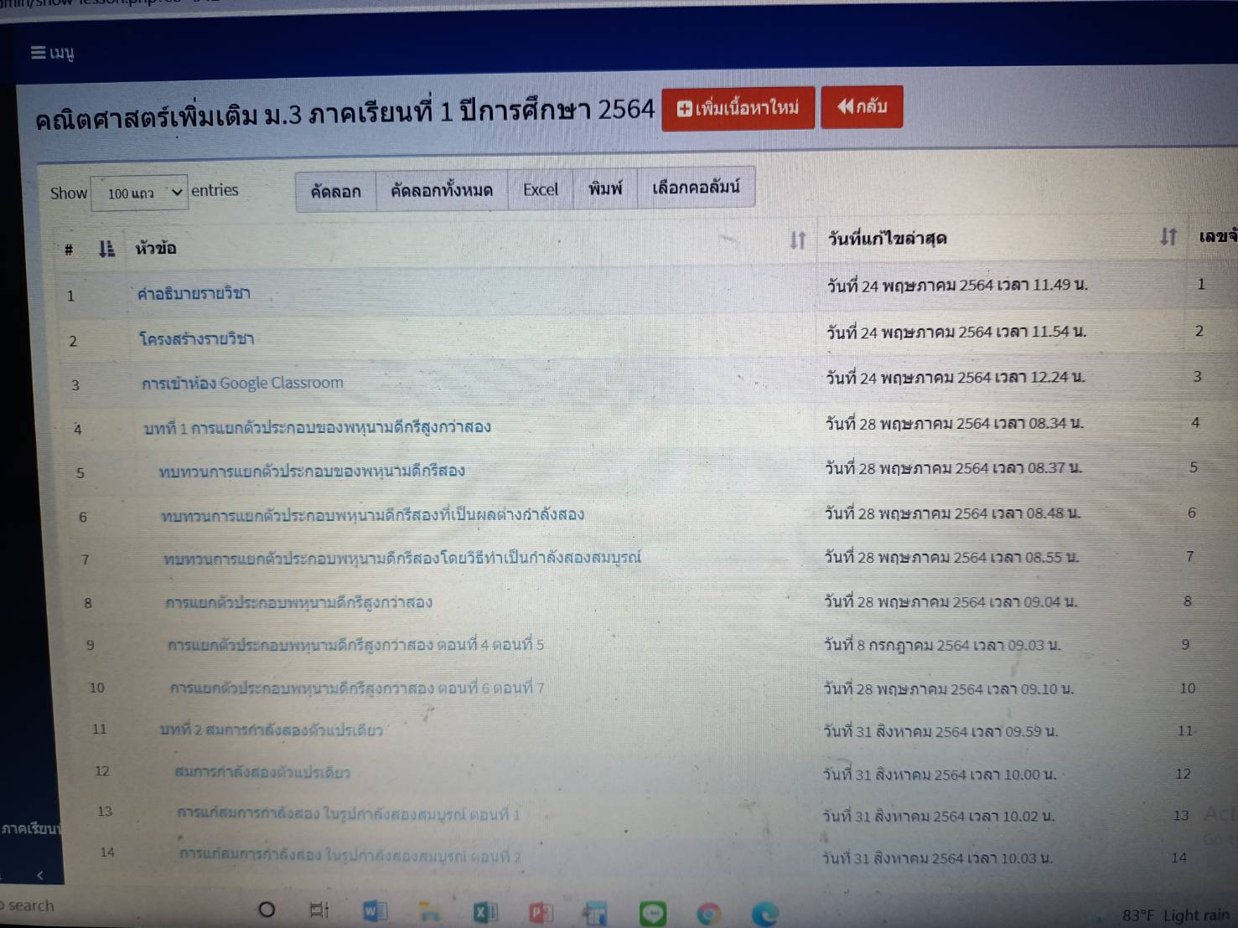

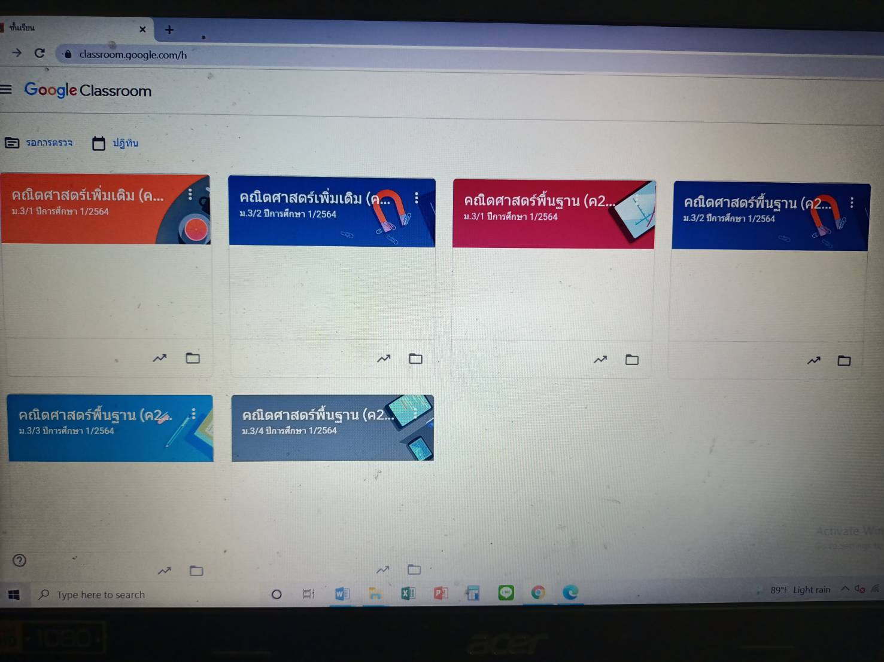

ภาคผนวก ข
ภาพการปฏิบัติงาน

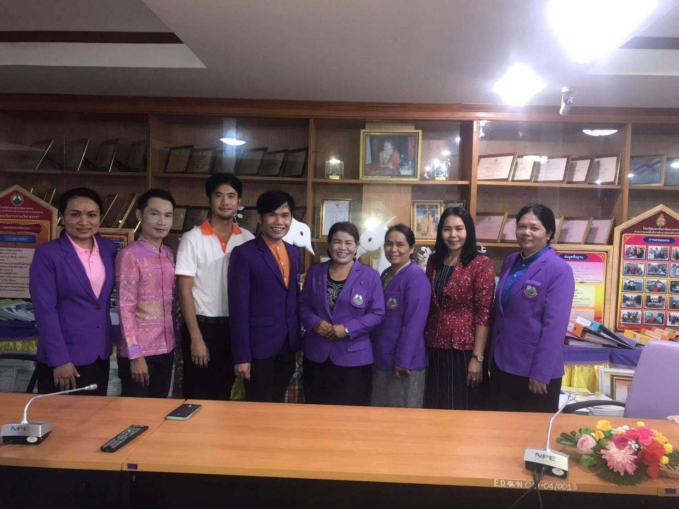

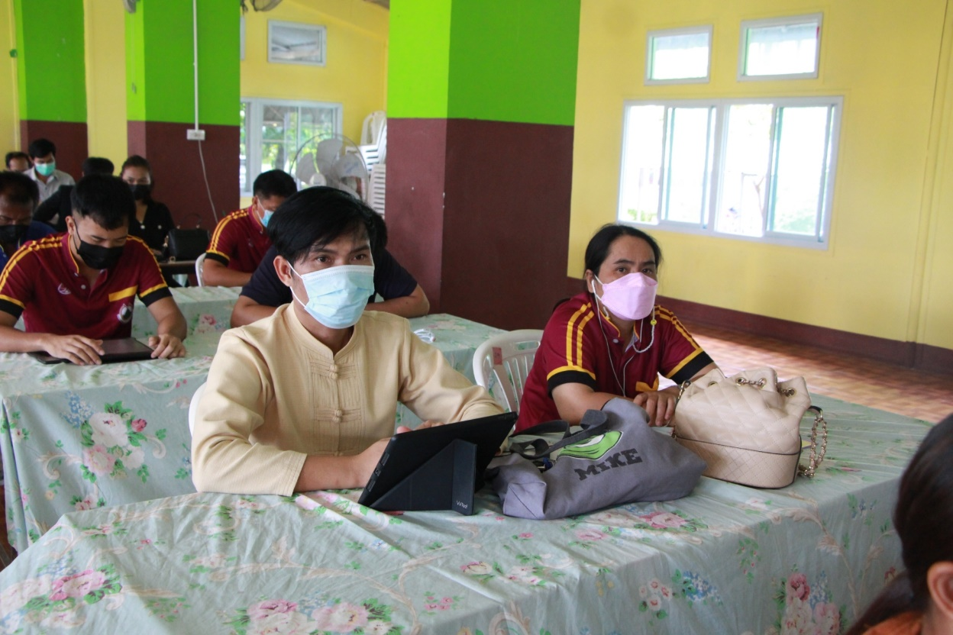

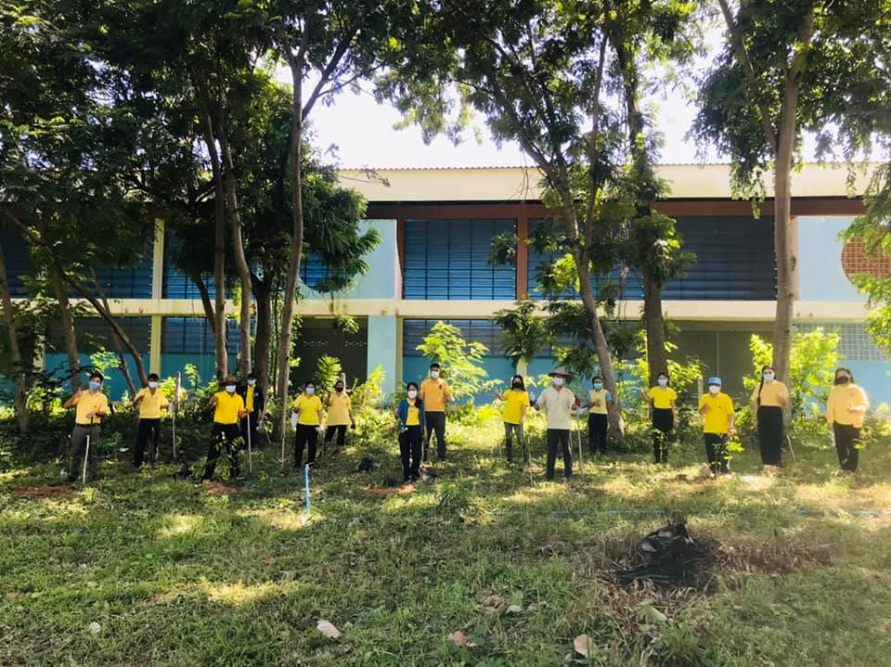

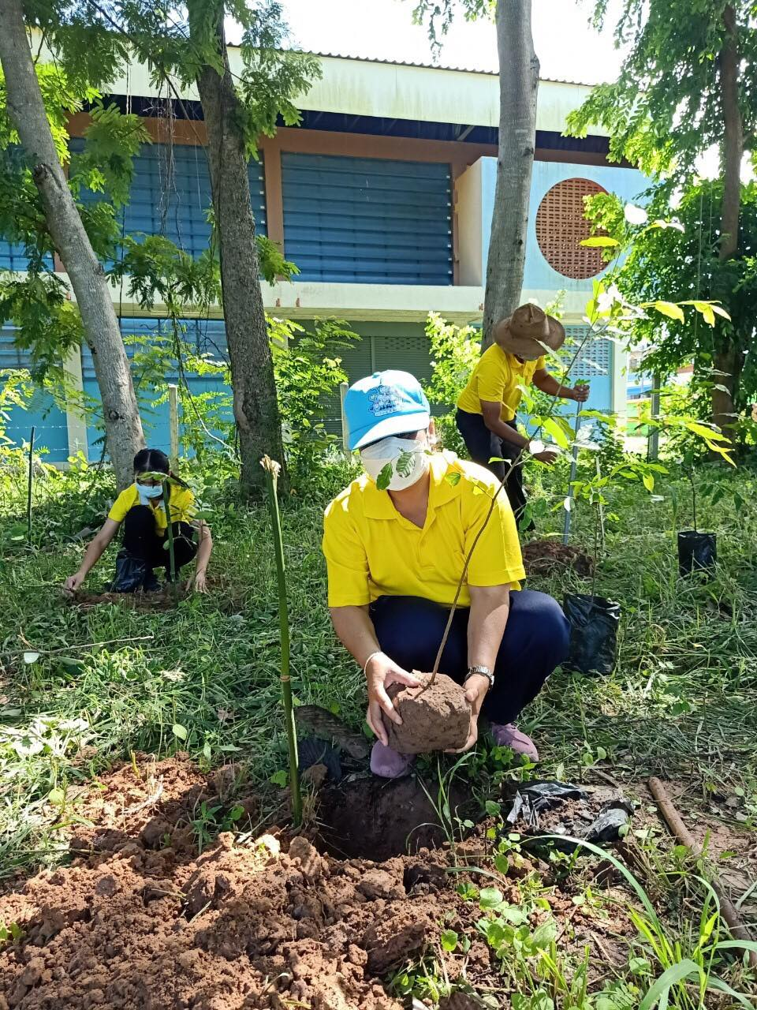

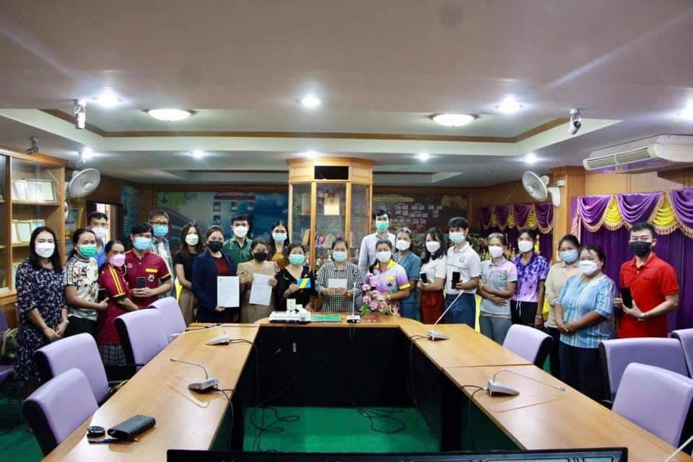
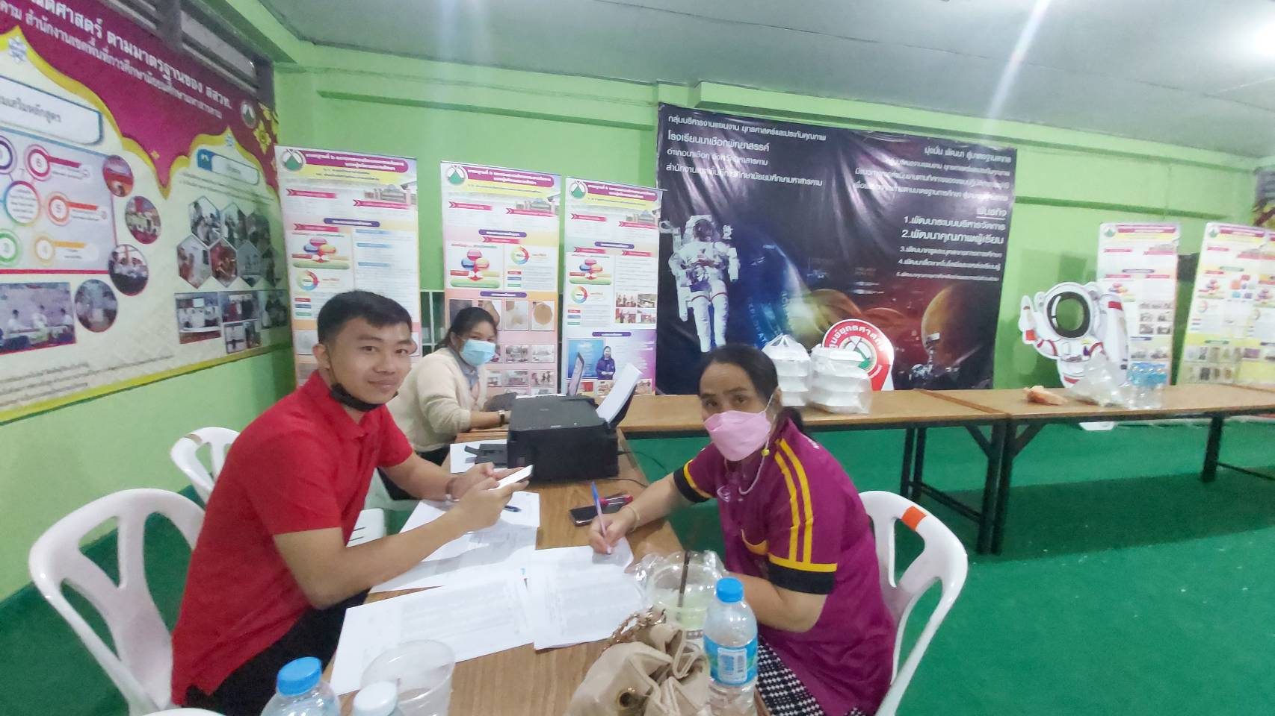

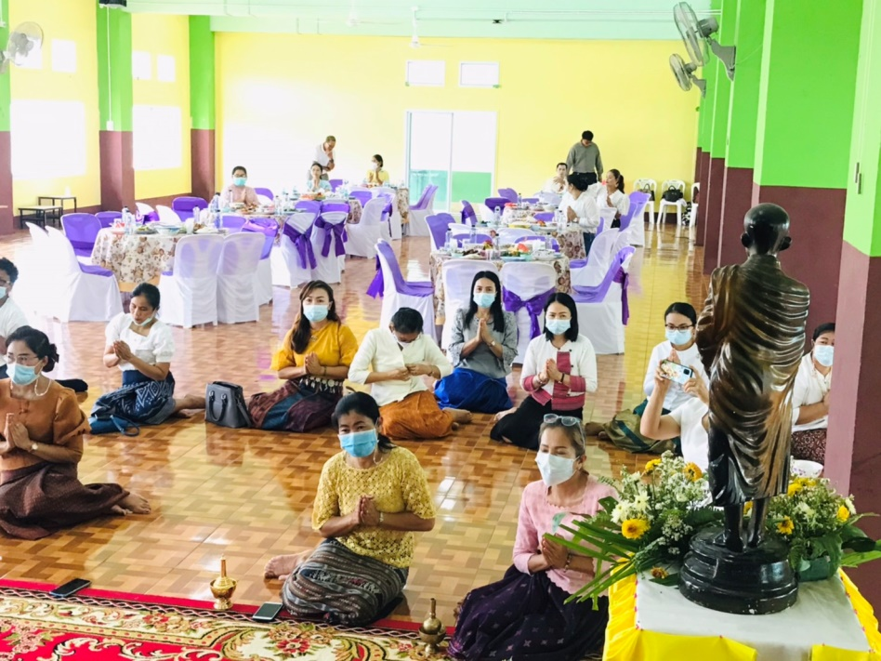

ภาคผนวก ค
เกียรติบัตร
